**“智能营销体系3.0”落地建设及青年人才星火计划项目周例会**

**第一周 会议纪要**（2019.10.24-11.03）

|  |  |  |  |
| --- | --- | --- | --- |
| **时 间** | 2019年11月4日 | **地点** | 营销中心315会议室 |
| **主持人** | 黄智刚 | | |
| **参加人员** | 黄智刚、胡兴忠、焦桐、谢振湘、刘群、梁郁桐、李星雨、周帅屹、刘瑞、龙辉宇 | | |
| **请假人员** | 无 | | |
| **会议议程** | 1. 由胡兴忠组长重点从人力资源的角度解读项目规划及要求 2. 由8名大区对接人汇报上周工作情况 3. 由黄智刚组长指示安排下一步工作 | | |

会议就本项目计划展开解读，并对项目组成员提出了工作要求，通过交流各大区工作推进情况，最后形成下周工作安排，纪要如下：

1. **解读青年人才星火计划**

胡兴忠组长介绍了本项目的奖励计划及人资方面对青年人才培养的规划安排，并提醒大家要珍惜此次项目机会，做好与大区关于“智能营销体系3.0”落地建设的服务工作，相互多学习交流，做好阶段性的工作总结，希望大家在项目工作中能有所成长。

1. **各销区对接人汇报上周工作**

**东北大区：** 目前整体推进良好，近期目标“确保位势，力争榜首”，在攻坚市场：保2争3进前5，即吉林、黑龙江两省重点做好K群维护，加快其他活动执行，跟进大连市三圈三会活动及芙蓉王高端上柜率工作；在潜力市场：辽宁、内蒙继续推进活动执行，保持绝对引领位势。下周将对接销区，重点了解销区物资库存、现行活动改善建议、百强县推进过程难点与建议等。

**华中大区：**华中大区“智能营销体系3.0”落地建设中，浙江、江西执行情况良好，得益于对“智能营销体系3.0”的深刻解读，虽然江西销区受当地政策影响较大，但还是克服了困难。福建销区分数较低，是11月的工作重点。

**湖南大区：** 目前各项工作平稳、有序推进，特色陈列活动和品牌专项推广基本完成，下阶段重点做好K群群活动，保障活动在各群内良好开展，零售户问题及时解答，在新群建设后尽快清理重复零售户数，活跃未注册户数进到和联盟注册；重点了解销区物资样烟库存，督促清理“僵尸”库存；先选择一到两个地市进行调研，宣贯“智能营销体系3.0”，收集地方问题和建议。

**华东大区：**目前山东、江苏推进良好，近期目标“确保位势，力争榜首”。安徽销区月度会议上再次统一思想：“响鼓不用重锤，了解了评分细则，必将迎头赶上”，力争小组前三。湖北、上海：“克服困难、力争上游”，在现有得分基础上寻找新增长点。下周工作将对接销区，重点了解销区物资样烟库存、现行活动改善建议、百强县推进过程销区创新点与建议等。有条件将去湖北、上海销区进行实地宣贯。

**西北大区：**与西北大区各销区经理进行了座谈，传达了“智能营销体系3.0”落地建设的重要精神和相关内容，同时与各销区品牌专员进行了详细对接，对各销区的活动开展情况进行了摸底并针对当前存在的问题提出了相应的解决思路。

**西南大区：**目前各项活动均在如火如荼的开展中，从当前进度来看，西南三圈三会、特色陈列执行进度较快，价格自律小组及品牌专项推广活动执行进度偏慢，但是各省均表示能够在11月份完成，百强县建设，目前已在四川、重庆、云南、西藏启动，贵州也将于11月启动，微信群营销，由于西藏商业要求不能建群，暂未开展，其他四省均已建立K群。

**华南大区：**目前全区推进状态良好，11月目标，“查漏补缺，确保位势”，广东，广西销区开展进度良好，继续跟进已申请的活动执行进度，“变本加厉”将微信群的活跃度提升上来；深圳，海南销区，“争分夺秒”必拿分项目全部执行，加大品牌专项活动的活动的推进，三圈三会及价格自律互助小组的加量申请。下周将前往销区，结合销区实际，应用各区促销品及样烟库存，进行面对面问题解答及工作下达。

**华北大区：**战略市场方面：河南、山西推进情况良好，各项指标正稳步推进，河南目标保三争二，山西力争进入前五。

**核心市场方面：**河北力争第一，但存在以下问题：第一，三圈三会申报数量过少，需继续申报；第二，重购率得分太低，相应地市需调整投放策略；第三，邢台未获得非市场服务人员市场排名资格，需在后台申请调整。

**潜力市场方面：**北京稳住前五位势，价格自律互助小组会议需抓紧推进，目前进度偏慢。

**攻坚市场方面：**天津各项指标执行进度都偏慢，需调动销区积极性加快执行进度。

1. **下一步工作安排**

1、整理并归档所有资料（项目申请报告、中心会议纪要、借调令、项目组方案、每周会议纪要、调研报告、每周个人工作汇报）

2、以大区为单位，负责人记录在“智能营销体系3.0”落地建设过程中的亮点，以文字、图片或者图文的形式记录

3、每个项目组成员必须进一个相应省区的K群和C群。

4、K群建设主要针对于百强县，地市上暂不会增加K群数量，优化现有K群和C群。

5、统计各销区物资、样烟的数量与规格。

6、12月将会出新的“智能营销体系3.0”方案，收集各销区的意见和建议。

7、调研各销区在品牌推广活动（三圈三会）中喜欢哪种价位段、什么类型的物资。

湖南中烟“智能营销体系3.0”项目组

2019年11月4日

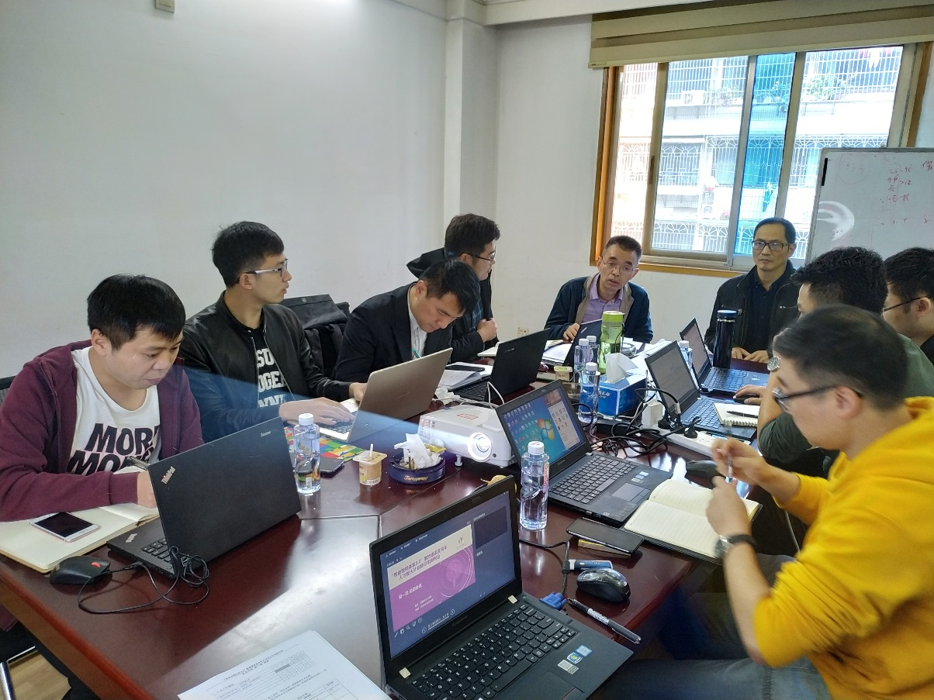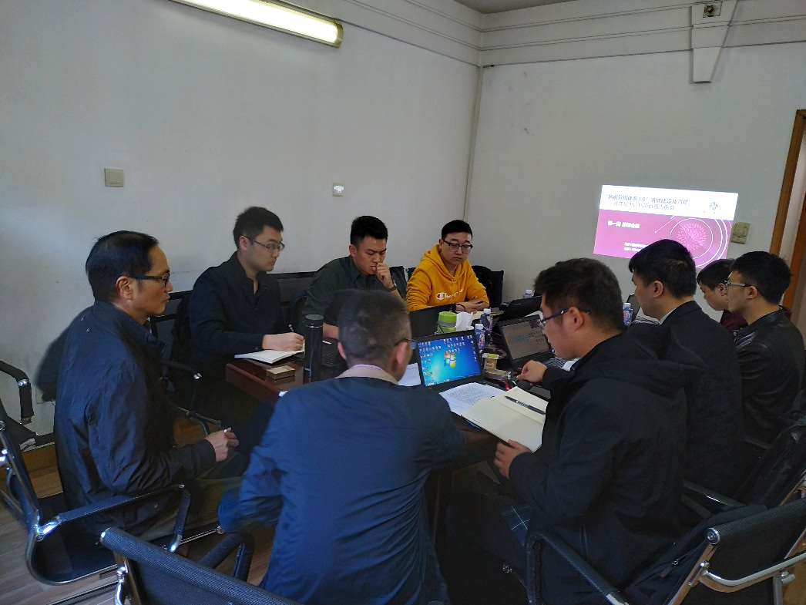

第一周例会现场